UNIVERSITA’ DEGLI STUDI DI ROMA “TOR VERGATA”
FACOLTA’ DI MEDICINA E CHIRURGIA
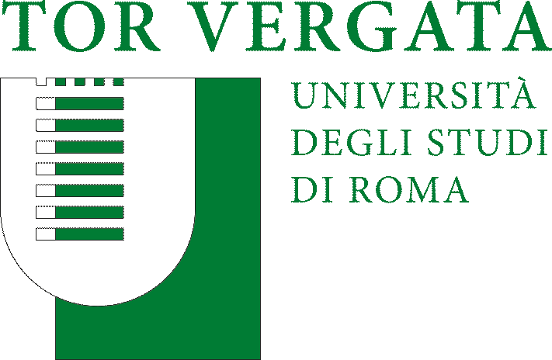
BANDO PER LA MOBILITA’ STUDENTESCA PRESSO LA GEORGE WASHINGTON UNIVERSITY (USA) A.A. 2025-26

Nell’ambito della convenzione firmata tra la G.W.U. e l’Università di Roma Tor Vergata, per la mobilità studentesca, la Facoltà di Medicina e Chirurgia mette a disposizione n. 3 posti per l’a.a. 2025-26, per gli studenti del Corso di Laurea in Medicina e Chirurgia e IMAT, secondo quanto riportato di seguito:
CORSO DI LAUREA | SEDE | NUMERO POSTI | PERIODO
Medicina e Chirurgia.  Medicine & Surgery (IMAT) | George Washington University (USA) | 3 | Clinical Rotation  4 settimane  Maggio 2026
Il numero di posti dipende dalla disponibilità dei singoli dipartimenti della George Washington University nel periodo indicato; pertanto, tale numero può essere soggetto a variazione.
- Requisiti richiesti per partecipare al bando:
- Gli studenti devono essere iscritti al VI anno in corso, del corso di laurea in Medicina e Chirurgia oppure del corso di laurea IMAT (Medicina in Inglese) dell’Università di Roma Tor Vergata
- Gli studenti devono essere in regola con gli esami del V e del VI anno

- Alla domanda vanno allegati (tutta la documentazione in inglese):
- Pagina stampata da totem con gli esami sostenuti o autocertificazione degli stessi, versione in inglese
- 1 o 2 lettere di Raccomandazione da parte di docenti della Facoltà
- Lettera di presentazione del Corso di Laurea in Medicina e Chirurgia (In allegato)
- Curriculum Vitae in inglese.
- Scannerizzazione del Passaporto in corso di validità
- “Student verification form” compilato dal Presidente del corso (parte dell’ICEP)
- Copia firmata del ICEP Student Agreement (In allegato)
- Personal Statement
- Certificato di lingua inglese

Presso la GWU sarà possibile frequentare i seguenti reparti, in base alle disponibilità del periodo indicato:
- Emergency Medicine
- Medical Subspecialties
  - Infectious Disease (only open to students with a strong interest)
  - Cardiology
  - Endocrinology
  - GI
  - Hematology/Oncology
  - Rheumatology
  - Pulmonary Medicine
  - Clinical Renal Disease
- Neurology
  - Neurology
  - Introduction to Physical Medicine and Rehabilitation
- OB/GYN
- Ophthalmology
- Pathology
  - Surgical Pathology
  - Autopsy Pathology
  - Clinical Pathology/Laboratory Medicine
- Pediatrics -- at Children's National Hospital
  - HIV Infection
  - Infectious Disease
  - Diabetes
  - Urology - upon request to students with strong interest only
  - Surgery - upon request to students with strong interest only
  - Rheumatology - upon request to students with strong interest only
  - GI
  - Pulmonary Medicine
  - Interventional Radiology - upon request to students with strong interest only
  - Hematology/Oncology
  - Cardiology
- Radiology
  - Vascular Interventional Radiology
  - Clinical Radiology
  - GI Radiology
- Surgery
  - Otolaryngology/Head and Neck Surgery
  - Transplant and Hepatobiliary
  - Thoracic and Minimally Invasive
  - Plastic and Reconstructive
  - Vascular Surgery
  - Trauma Surgery
- Urology
Il periodo di frequenza va concordato con la sede ospitante e ha una durata di 4 settimane nel mese di Maggio 2026 . Non sono previste borse di studio.
La Commissione dell’Università di Roma Tor Vergata formulerà la graduatoria, in base alla lettera di motivazione scritta dallo studente, al CV e alla certificazione della lingua inglese dando un punteggio per ogni voce come di seguito
Lettera di motivazione max 30 punti
CV max 20 punti
Certificazione lingua max 5 punti

I vincitori saranno tenuti a presentare, prima della partenza, pena decadenza dalla graduatoria:
Assicurazione internazionale
La domanda di partecipazione va inviata entro il 23/11/2025 alle ore 24:00, all’indirizzo e-mail: paola.sinibaldi@uniroma2.it, in cc. salvatore.iachino@alumni.uniroma2.eu
Per ulteriori informazioni contattare la Prof.ssa Paola Sinibaldi.
I vincitori riceveranno comunicazione del risultato tramite mail entro le ore 13:00 del 30/11/2025.

Roma, 07/11/2025
Prof. Paola Sinibaldi
Coordinatrice Progetto UTV-GWU

